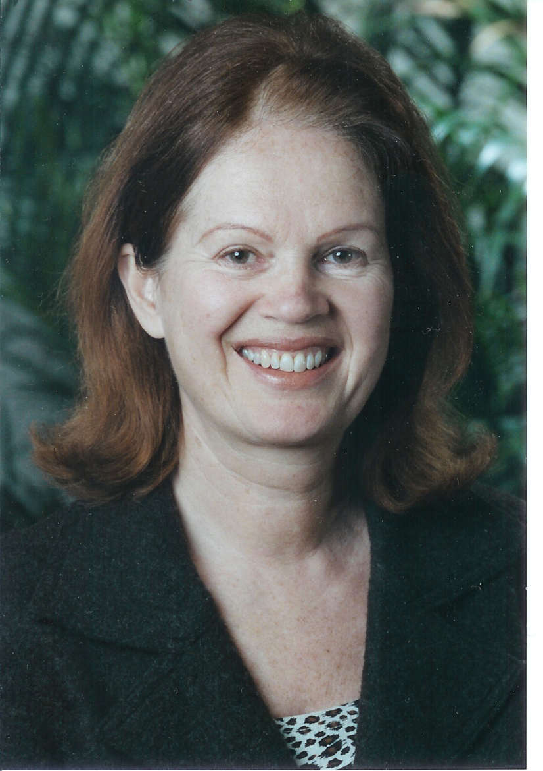

Béatrice Quasnik est depuis 1995 consultante en ressources humaines, spécialiste de l’accompagnement des transformations individuelles et collectives dans les entreprises.

Elle a précédemment eu des responsabilités de management des ventes, du marketing et de la communication dans de différentes compagnies internationales dans les secteurs de l’électronique et de l’informatique.

Elle conçoit des dispositifs et des programmes de formation et de coaching, des séminaires et des conférences sur mesure qu’elle est susceptible d’animer en français, en anglais et en russe.

Elle est l’auteur de « Libérez vos énergies - 30 techniques de développement personnel adaptées à la vie professionnelle », publié aux Editions First Management, et co-auteur de « Comment jouer collectif » sur l’organisation apprenante, à paraître en 2005 aux Editions d’Organisation.

